Compétences
Comprendre les principes et les valeurs de la République française et des sociétés démocratiques.

CE2
1
Repasse en couleur la fiche de présentation de la personne
qui peut être candidate à l’élection présidentielle :

Clémentine Boissier
17 ans
Française
533 signatures
Juliette Favre
45 ans
Française
407 signatures
Omar Sy
39 ans
Français
713 signatures
Zlatan Ibrahimovic
35 ans
Suédois
632 signatures

2
Numérote de 1 à 6 les étapes du scrutin :

L’électeur sélectionne le candidat de son choix sur une machine.
Le président du bureau proclame « A voté ! »
L’électeur se rend au bureau de vote avec sa carte d’électeur.

L’électeur montre ses papiers d’identité pour vérifier s’il est bien inscrit sur les listes électorales.
L’assesseur tamponne la date du scrutin sur la carte de l’électeur.
L’électeur signe en face de son nom sur la liste d’émargement.

Observe le document ci-dessous et réponds aux questions :
3
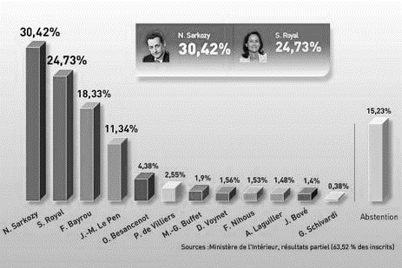
Résultats du premier tour (de votes) de l’élection présidentielle 2007.

- Combien de candidats se sont présentés à l’élection présidentielle de 2007 ?
En 2007, il y avait ............. candidats à l’élection présidentielle.
- Quels sont les deux candidats qui se sont retrouvés au 2ème tour ?
Les deux candidats présents au 2ème tour étaient .................................... .............................................................................................
- Explique ce que signifie le mot « absention » :
L’abstention, c’est ....................................................................... .............................................................................................
- Indique le pourcentage de l’absention pour ce 1er tour : ................................
- Sais-tu qui a finalement été élu président de la République en 2007 ?
C’est ........................................................... qui a été élu en 2007.

4
Dans cette liste, surligne les tâches qui peuvent être effectuées par le président de la République française :

Il peut envoyer un voleur en prison.
Il choisit les maires des villes françaises.
Il peut utiliser l’arme nucléaire.
Il nomme le premier ministre.
Il peut organiser un référendum pour demander leur avis aux français.
Il peut décider d’augmenter seul les impôts.
Il peut voter les lois.
Il peut décider d’envoyer des soldats français dans un pays en guerre.
Il peut voyager pour rencontrer les chefs d’états étrangers.
5

L’élection de 2017 :

- Qui est le nouveau président de la République française ?
Le nouveau président de la République est ..........................................
- Pour combien de temps est élu le président de la République en France ?
En France, le président de la République est élu pour .............................

